Совместные проекты участников кластера
Пищевой и перерабатывающей промышленности Орловской области в 2026 году

1. Реализация готовой бакалейной продукции
ООО «Элитпак»/ИП Харламов Максим Владимирович
http://elitpak.net
Производство, переработка и фасовка круп, сахара, хлопьев, злаков, муки, макаронных изделий, масла и специй.
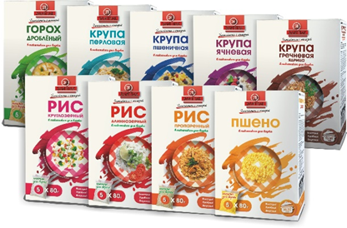
2. Производство замороженных мясных полуфабрикатов
ИП Мумлаури Давид Гелаевич
Производство замороженных мясных полуфабрикатов: котлеты, пельмени, люля-кебаб, фаршированные перцы, ленивые голубцы, купаты
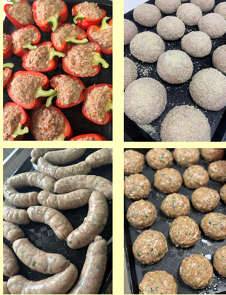

3. Сахарная Маша. Кондитерские изделия ручной работы
ИП Ярославцева Мария Алексеевна
https://vk.com/plombir_orel
Производство кондитерских изделий и сладостей


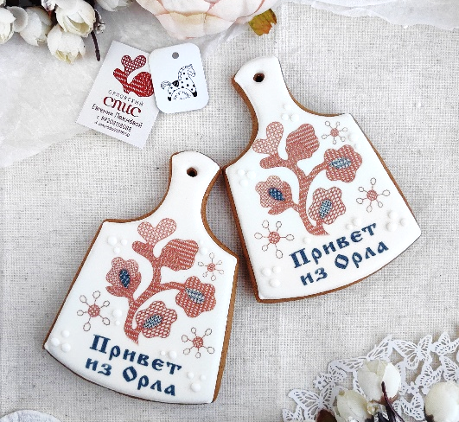
4. Вкусный пряник
ИП Замолотчикова Екатерина Львовна
https://vk.com/pryanik.present
Производство пряников с ручной росписью

5. ZOOPOINT/Lucky Hero
ООО «Зоопоинт»
Продажа корма и лакомств для собак и кошек через вендинговые аппараты (сеть мини зоомагазинов)
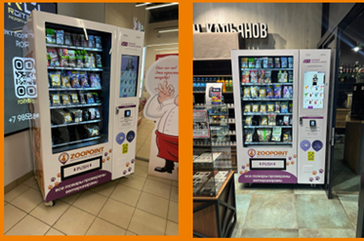

6. Орловское мороженое " JemMarka"
ИП Ададурова Елена Геннадьевна
https://vk.com/jemmarka
Производство натурального мороженного
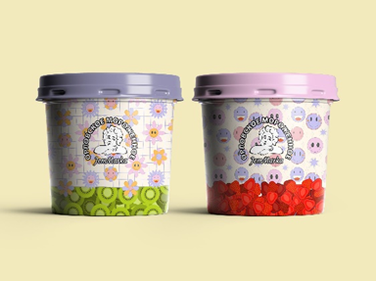
7. Коллекция вкуса (пельмени)
ИП Хаулин Михаил Александрович

https://vk.com/club228256029
Производство пищевых полуфабрикатов (пельмени)
